Lista de asistencia de la sesión ordinaria número 6 de fecha 18 de noviembre de 2022 de la Comisión Edilicia Permanente de Derechos
Humanos, Equidad de Género y Asuntos Indígenas
Lic. Laura Elena Martínez Ruvalcaba | 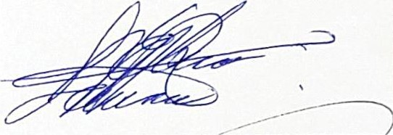
Lic. Jorge de Jesús Juárez Parra | 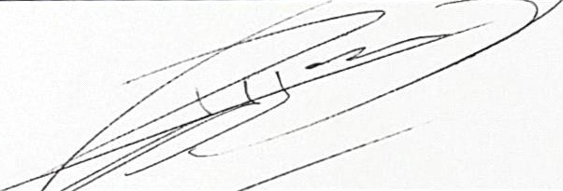
Lic. Ernesto Sánchez  Sánchez | 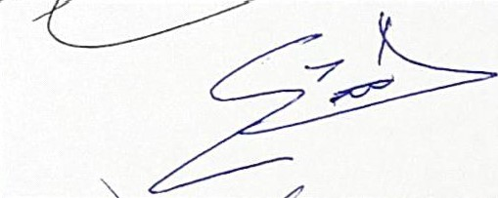
C. Raúl Chávez García | 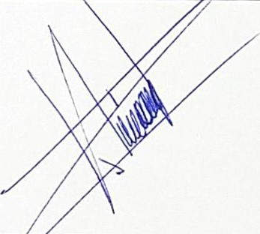
Lic. Eva María de Jesús Barreto. | 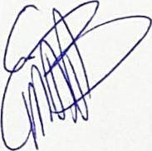

Lista de asistencia a sesión ordinaria número 6, de fecha 18 de noviembre de 2022 de la Comisión Edilicia Permanente de Reglamentos y
Gobernación
C. Magali Casillas Contreras | 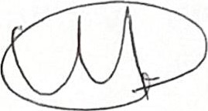
C. Jorge de Jesús Juárez Parra | 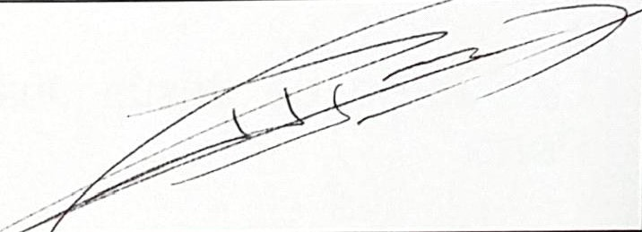
c. Tania Magdalena Bernardino Juárez
C Betsy Magaly Campos | 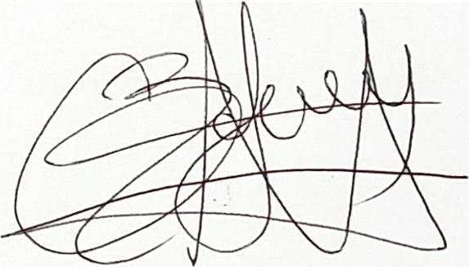
C. Sara moreno Ramírez.
Dependencia: | Sala de Regidores
Oficio: | 1474/2022
Asunto: | El que se indica.

LIC. EVA María DE JESÚS BARRETO
PRESIDENTA DE LA COMISIÓN EDILICIA DE DERECHOS HUMANOS, EQUIDAD DE GÉNERO Y ASUNTOS INDÍGENAS.
PRESENTE.
Por este medio les envío un cordial y respetuoso saludo, y como es de su conocimiento se llevará a cabo la Sesión Ordinaria número 06 de la Comisión Edilicia de Derechos Humanos, Equidad de Género y Asuntos Indígenas en coadyuvancia con la Comisión Edilicia de Reglamentos y Gobernación, dicha sesión se celebrará el día viernes 18 de noviembre del 2022 a las 9:00 horas, por lo que le informo que por razones personales no me es posible presentarme a la sesión en mención, por lo que solicito que someta a consideración la aprobación de esta justificación, lo anterior de conformidad a lo dispuesto por el artículo 51 de la Ley de Gobierno y la Administración Pública Municipal del Estado de Jalisco.
Sin otro particular agradezco la atención y le reitero las seguridades de mi consideración y respeto.

ATENTAMENTE
"2022, AÑO DE LA ATENCIÓN INTEGRAL A NIÑAS, NIÑOS Y ADOLESCENTES CON CÁNCER EN JALISCO" "2022, AÑO DEL CINCUENTA ANIVERSARIO DEL INSTITUTO TECNOLÓGICO DE CIUDAD GUZMÁN."
Cd. Guzmán, Municipio de Zapotlán el Grande, Jalisco, 16 de noviembre del 2022.

C. SARA MORENO RAMÍREZ
Regidora integrante de la Comisión Edilicia Permanente de Reglamentos y Gobernación.

DEPENDENCIA: | SALA DE REGIDORES
No. DE OFICIO: | 1481 2022
ASUNTO: | Solicitud
LIC. EVA MARIA DE JESUS BARRETO
REGIDORA PRESIDENTA DE LA COMISION EDILICIA PERMANENTE DE DERECHOS HUMANOS, EQUIDAD DE GENERO Y ASUNTOS INDIGENAS.
H. AYUNTAMIENTO MUNICIPAL DE ZAPOTLÁN EL GRANDE, JALISCO.
P R E S E N T E:
Por este medio les envío un cordial y respetuoso saludo, ocasión que aprovecho para solicitarle de la manera más atenta, presente ante esta H. Comisión Edilicia Permanente de Derechos Humanos, Equidad de Género y Asuntos Indígenas para su aprobación, la solicitud de JUSTIFICACION DE INASISTENCIA en la Sesión, programada para el 18 de Noviembre del presente año; lo anterior de conformidad a lo dispuesto por el artículo 51 de la Ley de Gobierno y la Administración Pública Municipal del Estado de Jalisco; y en virtud de que por compromisos adquiridos con anterioridad no me es posible estar presente.
Sin más por el momento y en espera de la atención que brinde al presente, me despido quedando a sus apreciables órdenes, para cualquier aclaración al respecto.

ATENTAMENTE
"2022, Año de la Atención Integra/ a Niñas, Niños y Adolescentes con Cáncer en Jalisco" "2022, Año De/ Cincuenta Aniversario de/ Instituto Tecnológico de Ciudad Guzmán'
Cd. Guzmán, Municipio de Zapotlán el Grande, Jalisco.
MTRA: TANIA MAGDALENA BERNARDINO JUAREZ
Vocal de la comisión edilicia de derechos humanos, equidad de género y asuntos indígenas.

